V E N D I M

Nr. 358, datë 28.7.1999

PËR MIRATIMIN E STRUKTURËS SË PAGËS SË PUNONJËSVE

TË DOGANAVE
(Ndryshuar me VKM nr. 380, datë 14.7.2000; nr. 431, datë 11.6.2001; nr. 326, datë 27.6.2002; nr. 359, datë 14.6.2006; nr. 453, datë 18.7.2007)
( I përditësuar)

Në mbështetje të nenit 100 të Kushtetutës dhe të ligjit nr. 8449, datë 27.1.1999 “Për Kodin Doganor të Republikës së Shqipërisë”, me propozimin e Ministrit të Financave, Këshilli i Ministrave

V E N D O S I:

I. Për punonjësit e doganave, skema e strukturës së pagës është sipas lidhjes nr.1, bashkëlidhur këtij vendimi.
a) Shfuqizuar.
b) Shfuqizuar.

II. Struktura e pagës mujore përbëhet:
1. Paga e grupit sipas nivelit arsimor të kërkuar nga vendi i punës:

- Paga e grupit I “1”  - Paga e grupit II “2”  - Paga e grupit III “3”  - Paga e grupit IV “4” | Diplomë e shkollës së lartë  Diplomë mbi shkollën e mesme  Diplomë e shkollës së mesme  Dëftesë lirimi (arsimi 8-vjeçar)

Diploma mbi shkollën e mesme konsiderohen të gjitha diplomat e kurseve me program mësimor të miratuar nga Ministria e Arsimit dhe Shkencës, mbështetur në legjislacionin në fuqi. Në këtë grup përfshihen, gjithashtu, të gjithë ata të cilët kanë mbaruar 2 vite akademike të shkollës së lartë.
Pagat për çdo grup pune janë sipas lidhjes nr. 2, bashkëlidhur këtij vendimi.
2. Shtesa për vjetërsi në punë, në profil, jepet në masën 2 për qind, pas çdo viti pune deri në 25 vjet dhe llogaritet mbi pagën e grupit.
3. Shtesë kualifikimi. Kjo shtesë jepet sipas dëshmisë së kualifikimit individual dhe llogaritet mbi pagën e grupit në përqindje, si vijon:
- Në masën 5 për qind, për ata me dëshmi kualifikimi të shkallës së tretë.
- Në masën 10 për qind, për ata me dëshmi kualifikimi të shkallë së dytë.
- Në masën 20 për qind, për ata me dëshmi kualifikimi të shkallës së parë.
Në rastin e punonjësve të doganave kjo kolonë është bosh dhe do të plotësohet me përcaktimin e standardeve dhe niveleve të kualifikimit, në një të ardhme.
4. Shtesa e pozicionit është përcaktuar për çdo vend pune sipas lidhjes nr. 1, bashkëlidhur këtij vendimi.
5. Shtesa për kushte pune është përcaktuar për çdo vend pune sipas lidhjes nr. 1, bashkëlidhur këtij vendimi.
III. Deri në fund të vitit 1999, doganierët pa arsim përkatës, të zëvendësohen me punonjës me arsim të lartë, sipas kërkesave të Kodit Doganor.
IV. Ngarkohet Ministria e Financave që, në bashkëpunim me Departamentin e Administratës Publike, të nxjerrin udhëzimet përkatëse në zbatimin e këtij vendimi.
V. Vendimi i Këshillit të Ministrave nr. 437, datë 3.9.1993 “Për pagat e punonjësve të tatimeve dhe doganave” për pjesën e punonjësve të doganave shfuqizohet.
VI. Ky vendim i shtrin efektet financiare nga data 15 korrik 1999.
Ky vendim hyn në fuqi menjëherë.

KRYEMINISTRI
Pandeli Majko

LIDHJA NR.1
STRUKTURA DHE NIVELET E PAGAVE PËR PUNONJËSIT E SISTEMIT TË DOGANAVE
(Ndryshuar me VKM nr. 380, datë 14.7.2000; nr. 431, datë 11.6.2001; nr. 326, datë 27.6.2002; nr. 359, datë 14.6.2006; nr. 453, datë 18.7.2007)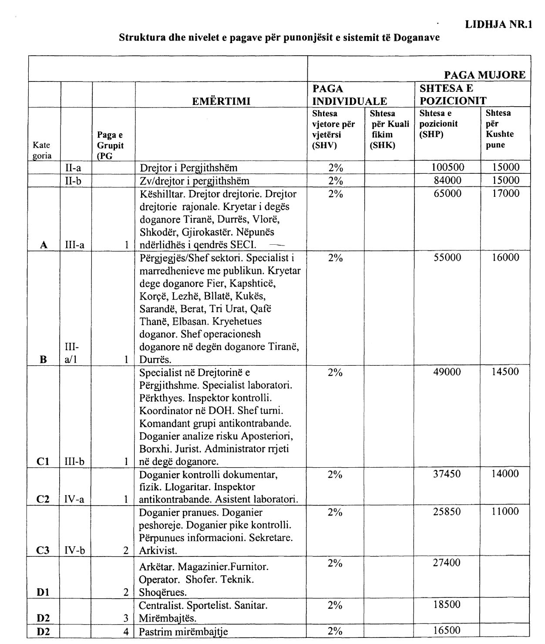

LIDHJA Nr.2
(Ndryshuar me VKM nr. 380, datë 14.7.2000; nr. 431, datë 11.6.2001; nr. 326, datë 27.6.2002; nr. 359, datë 14.6.2006)

GRUPI | PAGA NË LEKË
1 | 10 050
2 | 8 950
3 | 7 000
4 | 4 500

